*DEMOGRAFICKÝ VÝVOJ V MORAVSKOSLEZSKÉM KRAJI V ROCE 2018*

**V průběhu roku 2018 poklesl počet obyvatel Moravskoslezského kraje o 2 587 osob. Na tomto úbytku se z více než poloviny podílela migrace obyvatelstva. S výjimkou počtu zemřelých, který proti roku 2017 vzrostl, vykázaly ostatní ukazatele mající přímý vliv na pohyb obyvatelstva (počty živě narozených, přistěhovalých a vystěhovalých) pozitivní vývoj. V případě počtu zemřelých v roce 2018 skonalo nejvíce osob od roku 1995. Výsledná záporná salda (přirozené, migrační i celkové) tak nadále zůstávají nejvyšší v celé České republice, přestože ve srovnání se stejným obdobím minulého roku, jsou výrazně nižší. Jako pozitivní demografické jevy lze označit meziroční nárůst počtu sňatků a pokračující tendenci poklesu počtu rozvodů.**

**K 31. 12. 2018** žilo na území Moravskoslezského kraje **1 203 299 obyvatel**, z toho 50,9 % žen. V porovnání s předchozími čtvrtletími nenastala změna v tendenci úbytku obyvatel Moravskoslezského kraje, kdy se stav populace nadále snižuje jak vlivem přirozené měny, tak i migrací. Meziročně se nesnížil počet obyvatel pouze v okresech Frýdek-Místek a Nový Jičín, a to zásluhou kladného migračního přírůstku. Ve všech ostatních okresech se počet obyvatel proti předchozímu roku snížil. Nárůst počtu obyvatel byl zaznamenán v 8 krajích ČR – v Hlavním městě Praze a krajích Středočeském, Jihočeském, Plzeňském, Libereckém, Pardubickém, Jihomoravském a kraji Vysočina.



V Moravskoslezském kraji se v roce 2018 **živě narodilo** 12 387 dětí, což ve srovnání s rokem 2017 bylo o 309 více. Nejvíce dětí se při přepočtu na 1 000 obyvatel narodilo v okresech Nový Jičín (11,1 ‰), nejméně pak v okrese Bruntál (9,1 ‰). Pouze v okrese Nový Jičín přišlo na svět více děvčat než chlapců. Celkem 5 755 dětí bylo prvorozených (46,5 % všech živě narozených dětí), 4 603 druhorozených (37,2 %) a 2 029 dětí bylo pro matku již jako třetí či další dítě (16,4 %). Mimo manželství se v roce 2018 narodilo 6 428 dětí, tedy 51,9 % z živě narozených (v celé ČR to bylo 48,5 %). Nejvyšší podíl narozených mimo manželství byl zaznamenán v okrese Bruntál (66,0 %), byla to druhá nejvyšší hodnota mezi všemi okresy v celé ČR. Naopak v okrese Frýdek-Místek činila hodnota tohoto podílu pouze 42,1 %.

V průběhu loňského roku **zemřelo** podle předběžných výsledků 13 649 osob, což bylo o 89 osob více než v roce 2017 a nejvíce od roku 1995. V relativním vyjádření zemřelo z 1 000 obyvatel středního stavu 11,3 osoby. Vyšší úmrtnost byla zaznamenána v okresech Karviná (12,4 ‰), úmrtnost přes 11 promile zaznamenaly i okresy Ostrava-město, Bruntál a Opava. Pod republikovám průměrem naopak byly Nový Jičín (10,1 ‰) a Frýdek-Místek (10,4 ‰). V celkovém úhrnu zemřelo 6 994 mužů a 6 655 žen. Více než dvě třetiny zemřelých měly 70 a více let. Hodnoty kojenecké úmrtnosti (3,4 ‰) a novorozenecké úmrtnosti (2,2 ‰) přesahovaly republikové průměry (2,6 ‰) a (1,6 ‰). V kraji zemřelo 27 dětí do 28 dnů po narození a dalších 15 dětí zemřelo do 1 roku.

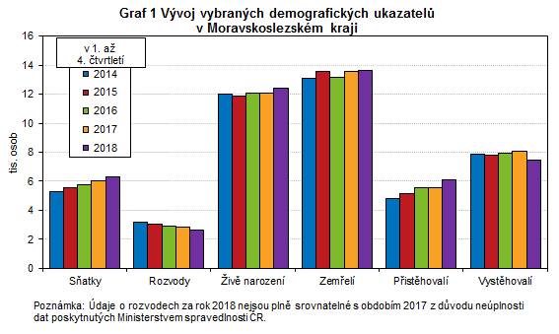

Rozdíl mezi počtem živě narozených a zemřelých činil v absolutním vyjádření –1 262 osob, v relativním   
–1,0 osoby na 1 000 obyvatel středního stavu. Absolutně je tato hodnota nejvyšší mezi všemi kraji v ČR, v relativním vyjádření jsou na tom hůře Karlovarský (–2,5 ‰) a Ústecký kraj (–1,5 ‰). Pouze ve dvou okresech Moravskoslezského kraje, v Novém Jičíně a Frýdku-Místku, dosáhl přirozený přírůstek kladných hodnot (+158 a +28 osob).





Do Moravskoslezského kraje se v roce 2018 **přistěhovalo** 6 114 osob, což bylo o 564 osob více než za rok 2017. Z ostatních krajů ČR se přistěhovalo 3 553 osob (58,1 % přistěhovalých) a 2 561 osob ze zahraničí (41,9 % přistěhovalých). Mezi přistěhovalými mírně převažovali muži (55,0 %). Nejvíce obyvatel se přistěhovalo do okresu Ostrava-město (4 830 osob), a to i relativně (15,0 osoby na 1 000 obyvatel středního stavu). Nejmenší relativní přírůstek byl zaznamenán v okrese Opava, do kterého se přistěhovalo 10,1 osoby na 1  000 obyvatel.

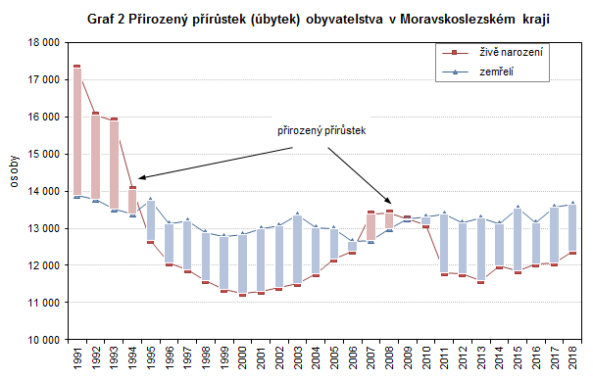

Ve stejném období se z kraje **vystěhovalo** 7 439 osob (o 622 méně než v roce 2017). Do ostatních krajů ČR se vystěhovalo 6 206 osob (83,4 % vystěhovalých) a 1 233 osob se odstěhovalo do zahraničí (16,6 % vystěhovalých). Mezi vystěhovalými převažovaly ženy (51,3 %). Nejvíce osob se vystěhovalo z okresů Ostrava-město a Karviná, při přepočtu na 1 000 obyvatel se k těmto dvěma okresům blížil okres Bruntál.

Úbytek stěhováním byl výrazný především v okresech Karviná (–2,8 ‰) a Ostrava-město (–2,5 ‰). Jediným okresem kraje, který vykázal kladný přírůstek obyvatel stěhováním, byl Frýdek-Místek (+473 osob, tj. 2,2 ‰).

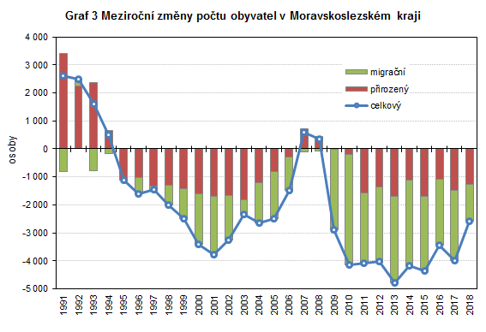

Výsledné záporné migrační saldo i záporná přirozená měna obyvatel způsobily největší pokles počtu obyvatel mezi všemi kraji ČR jak v absolutním (–2 587 osob), tak i v relativním vyjádření (–2,1 osoby na 1 000 obyvatel).

V roce 2018 bylo uzavřeno 6 285 **manželství**, tedy o 281 více než o rok dříve a nejvíce od roku 2008. Za stejné období bylo **rozvedeno** 2 661 manželství (o 155 méně než před rokem), v 1 500 případech (56,4 % z úhrnu rozvedených manželství) to byla manželství s nezletilými dětmi. Návrh na rozvod podávali manželé převážně společně (50,7 % z úhrnu rozvedených manželství), popř. se jednalo o návrh ženy (32,4 % z úhrnu rozvedených manželství).

**Potratů** bylo během roku 2018 registrováno 3 622, tj. o 443 méně než v roce 2017, přičemž v 1 908 případech se jednalo o umělá přerušení těhotenství (meziroční pokles o 343 případů).